**Projektuppgift**

Digital bildbehandling DT163G

**Moment 4**

Projektuppgift

**Aous Josef**

**MITTUNIVERSITETET  
Avdelningen för informationssystem och -teknologi**

**Författare:** Aous Josef, [aojo2100@student.miun.se](mailto:aojo2100@student.miun.se)  
**Utbildningsprogram:** Webbutveckling, 120 hp  
**Huvudområde:** Datateknik  
**Termin, år:** HT, 2022

# Sammanfattning

Följande projektrapport fokuserar på bildbehandling och dess relaterade verktyg som utnyttjades för att skapa en e-handels webbsida. Syftet med Studien fördjupar sig i de olika aspekterna av digital bildbehandling, vilket inkluderar relevanta termer, program samt olika designverktyg och deras praktiska användningsområden.

Projektet kommer att beskriva utvecklingen av e-handels webbplats, genom att beskriva dem olika stegen för utvecklingen, från koncept till färdig webbplats. Diverse designmoment kommer att beskrivas, allt från att skapa sitemap för att definiera webbplatsens struktur samt wireframes och prototyper för att visuellt beskriva dess utseende.

Rapporten kommer även att upplysa om de olika designverktyg som används i skapelseprocessen, undersöka deras applikationer, begränsningar och hur var och en bidrar till det övergripande utseendet på webbplatsen. Projektet kommer även att diskutera utvecklingsstadiet, genom att visa hur webbplatsen kom till liv, genom att beskriva hur det har kodats.

Slutligen kommer projektet belysa eventuella hinder och föreslår möjliga lösningar samt rekommendationer på hur olika designverktyg borde utnyttjas för att skapa webbsidor är båda robusta och visuellt tilltalande.

# Innehållsförteckning

1 Sammanfattning iii

2 Innehållsförteckning iv

3 Introduktion 1

4 Teori 2

5 Metod 3

6 Konstruktion 4

6.1 Webbdesign verktyg – planering och prototyp 4

6.1.1 Sitemap 4

6.1.2 Wireframes 4

6.1.3 Moodboard 5

6.1.4 Prototyp 5

6.2 Media 6

6.3 Utveckling 6

6.3.1 Startsida 7

6.3.2 Produktlista 8

6.3.3 Artikel/Produkt sida 8

6.3.4 Kassasida 9

6.3.5 Om oss 9

7 Resultat 10

8 Slutsats 11

9 Bilagor 14

# Introduktion

Digital bildbehandling är ett växande område inom webbutveckling (1). Flera olika tekniker idag som bildoptimering samt komprimering har stor betydelse på utseendet och pressandet av webbsidor och webbapplikationer. Syftet med följande projekt är att beskriva dem olika termer samt några tekniker och verktyg som användes idag inom bildbehandling för att skapa båda estetisk tilltalande samt funktionell sida. Bilddesign program, videoredigering program samt andra online tjänster kommer att presenteras och sedan appliceras för att skapa en e-handelssida som är båda användarvänlig och visuell tilltalande.

Projektet kommer att börja med att skapa en grafisk profil för webbplatsen. Profilen kommer att ta upp urval av färger, typsnitt och en logotyp. Den grafiska profilen kommer att skapas med hjälp av program och digitala tjänster för att skapa en visuellt tilltalande webbplats. Därefter kommer designen av själva webbplatsen att tas upp, med wireframes och designskisser för att beskriva hur layout, färger och andra designelement kommer att se ut. Dessa wireframes och skisser kommer att skapas med hjälp av designverktyg. När designen är klar kommer den att exporteras till lämpliga format med lämplig komprimeringsnivå och namnges på lämpligt sätt för implementering.

Det sista steget i projektet kommer att vara utvecklingen av webbplatsen med HTML, CSS och JavaScript. Webbplatsen kommer att kodas för att vara responsiv och anpassa sig till olika skärmstorlekar, och på så sätt bli mer tillgänglig. Webbplatsen kommer också att innehålla både bilder och rörligt material som videor, för att skapa en dynamisk och engagerande användarupplevelse. Videorna kommer att redigeras med hjälp av videoredigeringsprogram, bilder kommer också redigeras med olikt digitalt bildbehandlingsverktyg för att minska deras storlek men försöka ändå behålla kvaliteten på dem.

Projektet kommer att avslutas med en utvärdering av designprocessen, de designval som gjorts och deras inverkan på slutprodukten. Webbplatsen och designprocessen kommer att presenteras i följande av en rapport, och beskriva för nackdelar med olika tekniker. Målet med detta projekt är att skapa en enkel e-handelswebbplats som kan fungera som en mall för framtida projekt och ge en värdefulla kunskaper om webbdesign och utveckling.

# Teori

Inom digital bildbehandling spelar bildformat en stor roll för hur bra en hemsida kan vara. De vanligaste bildformaten på webben är JPEG, PNG och GIF. Vart och ett av dessa format har sina fördelar och nackdelar, och valet av format beror på webbsidans specifika krav.

JPEG är ett förstörande bildkomprimeringsformat som används för fotografier och andra bilder med breda toner. Den främsta fördelen med JPEG är dess höga komprimeringsförmåga, vilket möjliggör mindre filstorlekar samtidigt som god bildkvalitet bibehålls. JPEG lämpar sig dock inte för bilder med skarpa kanter eller text, eftersom det kan orsaka synlig suddighet eller sämre kvalité för dessa bilder (2).

PNG (Portable Network Graphics) är ett förlustfritt bildkomprimeringsformat som vanligtvis används för grafik och ikoner. Den största fördelen med PNG är dess förmåga att bevara skärpan och klarheten i originalbilden, även vid höga kompressionsförhållanden. PNG stöder också transparenta bakgrunder och ett brett utbud av färger. Men PNG-filer är i allmänhet större än JPEG-filer, vilket kan vara en nackdel för webbapplikationer som behöver ladda bilder snabbt (3).

GIF (Graphics Interchange Format) är ett förlustfritt bildkomprimeringsformat som vanligtvis används för rörliga bilder, animationer och enkel grafik. Den största fördelen med GIF är dess förmåga att stödja animering och transparenta bakgrunder. GIF har också en relativt liten filstorlek, vilket gör den väl lämpad för webbplatser som behöver laddas snabbare. GIF stöder dock endast ett begränsat antal färger, vilket kan resultera i lägre bildkvalitet jämfört med JPEG och PNG (4).

Under de senaste åren har nya bildformat introducerats på webben som WebP, JPEG XR och AVIF. Dessa format är gjorda för att ge ännu bättre bildkvalitet och mindre filstorlekar än de traditionella formaten. WebP är till exempel ett modernt bildformat som ger bättre bildkvalitet och mindre filstorlekar än JPEG och PNG. Den stöder också transparens och animering. Det är dock viktigt att notera att dessa nya bildformat kanske inte stöds av alla webbläsare och enheter (5–7) .

Utöver bildformaten är även bildkomprimeringsverktyg viktiga för webbutveckling. Bildkomprimeringsverktyg minskar storleken på en bildfil utan att påverka kvaliteten på bilden, och det skulle hända så skulle det resultera i minimala skillnader. Detta är viktigt för webbutveckling eftersom det möjliggör snabbare laddningstider, vilket förbättrar användarupplevelsen och sökmotoroptimeringen (SEO). Dessa verktyg kan användas för att minska storleken på bilder samtidigt som bildens kvalitet bibehålls (8).

# Metod

Första steget i projektet blev att skapa en sitemap, som är en schematisk representation av webbplatsens struktur och organisation. En sitemap inkluderar de olika sidorna och delarna av webbplatsen, samt relationen mellan dem. En sitemap är ett viktigt verktyg för att planera och organisera en webbplatsstruktur och säkerställer att den är välorganiserad och lätt att navigera för användarna. Miro, en digital whiteboard- och samarbetsverktyg, användes för att skapa en sitemap i detta projekt (9).

Wireframes skapades sedan, som är en representation av layout, färger, positioner, typografi och andra designelement på webbplatsen. De ger en tydlig visuell beskrivning av webbplatsens design och layout. Wireframes fungerar som vägledning för webbplatsens utveckling. Figma, ett populärt designverktyg som man kan använda för att skapa wireframes samt prototyper och användes därför i det här projektet för den anledningen (10).

En moodboard skapades därefter, som är en samling bilder, färger, typsnitt och andra designelement som används för att beskriva webbplatsens visuella identitet. Photoshop, ett väl känt bildredigeringsprogram, användes för att skapa moodboard i detta projekt.

Det sista steget var att skapa en prototyp, som är en funktionell representation av webbplatsen. Det tillåter användare att testa webbplatsens funktionalitet och användbarhet innan kodningen börjar. Figma användes här igen för att skapa prototypen i detta projekt. Figma möjliggör skapandet av interaktiva wireframes och testning av användarflödet på webbplatsen, vilket säkerställer att webbplatsen är användarvänlig och lätt att navigera innan man går vidare till utvecklingsstadiet.

När prototypen var klar, så gick man över till utvecklingsprocessen av webbplatsen med att hjälpa av HTML, CSS och JavaScript. Webbplatsens design och layout följde riktlinjerna från prototypen, moodboarden och sitemap som hade skapats inann. Webbplatsen blev designad för att vara responsiv och kunna anpassa sig till olika skärmstorlekar och enheter, vilket gör den mer tillgänglig. Webbplatsen innehöll både stillbilder och rörligt material som video.

Microsoft Video Editor utnyttjades för att redigera videoelement. Slutligen användes bildkomprimeringsverktyg som Squoosh för att optimera bilderna för webben, detta bidrog till att minska storleken på bilderna utan att kompromissa med kvaliteten och resulterade i snabbare laddningstider (11).

# Konstruktion

## Webbdesign verktyg – planering och prototyp

### Sitemap

Miro användes för att skapa en sitemap för projektet. Baserat på den informationen om webbplatsen skapades klisterlappar som representerar varje sida eller funktion. Illustrationen .1 visar hur dessa klisterlappar organiserades sedan på Miro-tavlan för att visa den hierarkiska strukturen på webbplatsen, med huvudsidorna överst och undersidor som förgrenar sig från dem. Kopplingar mellan sidorna definierandes för att visa länkarna mellan dem. Utöver den grundläggande layouten på webbplatsen lades annan information till sitemapen.

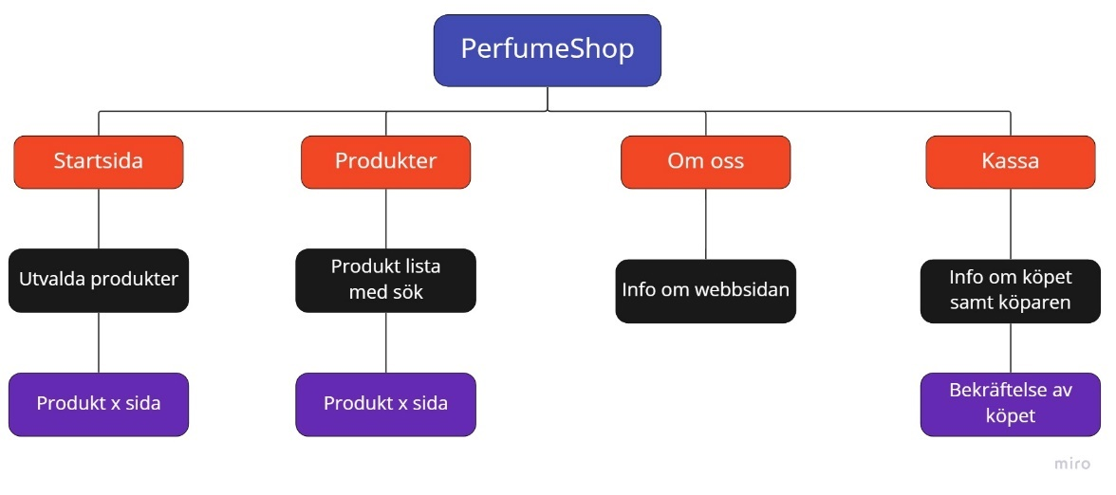*Illustration 1. Sitemap skapad med Miro*

### Wireframes

Figma var designverktyg som användes för att skapa wireframes för webbplatsen baserat på föregående sitemap. Det första steget var att importera sitemap till Figma, vilket gjordes genom att skapa ett nytt projekt och importera sitemapen som en bild. När Sitemapen väl importerades fungerade den som grund för att skapa wireframes. Med hjälp av de olika funktionerna i Figma skapades en wireframe för varje sida på webbplats. Bilaga .1 beskriver den färdiga wireframes som skapades för att representera layouten, hierarkin och strukturen på webbplatsen, inklusive placeringen av bilder, text och knappar. Slutligen kunde webbsidan med hjälp av wireframes visualisera webbplatsen och dess navigering.

### Moodboard

Figma användes för att skapa en moodboard för webbplatsen. En färgpalett från Colourhunt (12) valdes och teckensnittet Poppins från Google användes för texten. Logotypen för webbplatsen laddades ner från Freepik. Moodboarden skapades genom att arrangera färgpaletten, typsnittet och logotypen på ett visuellt tilltalande sätt. Illustration .3 visar moodboarden som skapades för att sedan kunna användes som en referens under hela designprocessen för att säkerställa att utseendet och känslan av webbplatsen är gemensam på alla sidor.

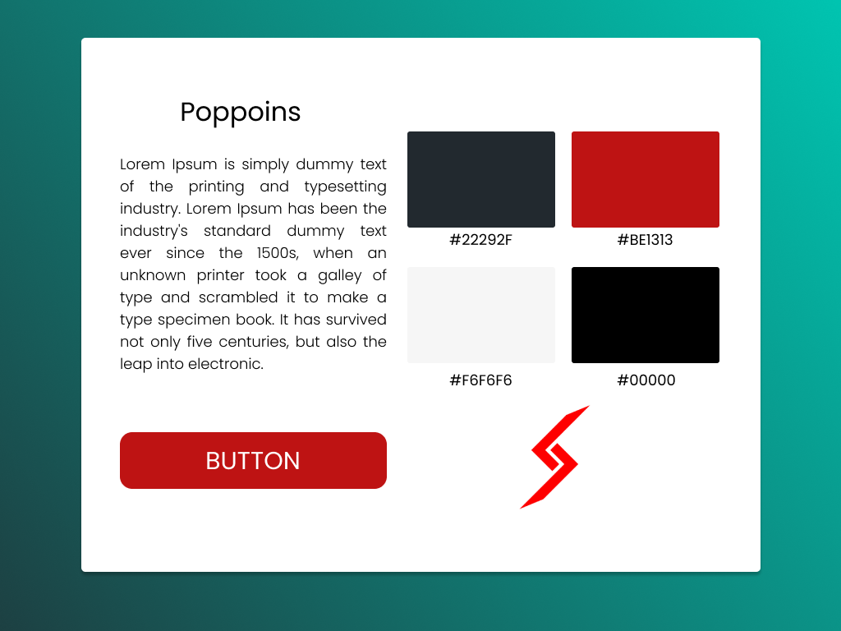

*Illustration .2 Moodboard som skapades med Figma*

### Prototyp

Figma användes för att bygga prototypen som syns på Bilaga .2, som i sin tur var baserad på tidigare wireframes och moodboard. Figmas kraftfulla prototypfunktioner användes för att ge projektet liv. Med hjälp av wireframes som grund kunde alla relevanta figurer skapas. Prototypen var slutresultatet som var då baserad på moodboarden och färgpaletter från colourhunt.com och Poppins-fonten från Google. Den valda logotypen från freepik.com inkluderades också.

## Media

Bilderna och videorna på produkterna togs med en Samsung Galaxy S21. Bilderna redigerades senare med hjälp av Adobe Photoshop, där justeringar av ljusstyrka och belysning utfördes för att säkerställa att produkterna visades på bästa möjliga sätt. Videon redigerades med Microsoft Video Editor, där den trimmades och beskärs till önskad skärmstorlek.

För att optimera webbplatsens laddningshastighet komprimerades bilderna med Squoosh. Komprimeringen resulterade i en minskning med mer än 90 % av den ursprungliga filstorleken, och bilderna exporterades i Webp-formatet. Logotypbilden sparades som en .png-fil för att behålla en transparent bakgrund och komprimerades med Adobe Photoshop.

Erbjudande bilderna för bildspelet skapades med Adobe Photoshop och exporterades senare som JPG-filer, eftersom detta verkade hålla högsta kvalitet och en bra bildstorlek. Logotypen konverterades till en favicon med hjälp av en webbtjänst som heter favico.io.

## Utveckling

I utvecklingen av webbplatsen uppdelad i tre huvuddelar: sidhuvud, huvudinnehåll och sidfot. Rubriken, som finns överst på webbplatsen, innehåller logotypen, navigeringsmenyn och andra viktiga element. Huvudinnehållet, som ligger i mitten av webbplatsen, är där majoriteten av webbplatsens innehåll visas, det inkluderar produkterna eller annan relevant information. Sidfoten, som finns längst ner på webbplatsen, innehåller element som upphovsrättstext, kontaktinformation och länkar till konton i sociala medier. Att dela in webbplatsen i dessa tre huvudsektioner bidrog till att skapa en tydlig och konsekvent layout som var lätt att navigera för användarna.

Sidhuvud var uppdelad i tre delar: logotypen, navigeringsmenyn och hamburgermenyikonen. Navigeringsmenyn skapades med hjälp av en oordnad lista i HTML, där varje listobjekt representerar en länk till en annan sida på webbplatsen. Hamburgermenyikonen skapades med hjälp av FontAwesome-biblioteket i HTML, och användes som en växlingsknapp för att öppna och stänga navigeringsmenyn på mindre skärmar.

Media-query för mindre skärmar valdes till att aktiveras vid bredden 768px. Detta användes för att dölja hamburger ikonen och visa navigeringslänkarna horisontellt. Navigationslänkarna fick en textjustering av höger och visade inline-flex för att justera dem horisontellt.

Checkbox används för att kontrollera synligheten för navigeringsmenyn när hamburgaremenyikonen blev pressad vid mindre skärmstorlekar. Checkboxen var dold som standard för större skärm storlekar. Navigationsmenyns höjd blev inställd på 0px som standard för mobila storlekar, som sedan övergick till 300px när ikonen blev checkad.

Nästa steg blev att skapa en sidfot för webbsidan. Sidfotssektionens struktur inkluderar en container-div med en klass av "sidfot-container" som innehåll relevanta elementen till sidfoten som logotypen, sociala medier-ikoner och en rättighetstext. Logo-sidfotsklassen användes för att styla logotypen med en bredd på 70px.

Både sidhuvudet och sidfoten skapades och formaterades med HTML och SCSS. Dessa element återanvändes sedan på alla sidor på webbplatsen, vilket gav en igenkännlig design och användarupplevelse. Den största skillnaden mellan sidorna ligger i huvudinnehållet eller main-content, som varierar beroende på den specifika sidan. Webbplatsen var uppdelad i fyra huvudsidor: hemsida, produkter, om oss och kassan. Var och en av dessa sidor hade ett unikt huvudinnehåll, medan sidhuvudet och sidfoten förblev konsekventa för alla sidor.

### Startsida

Huvudinnehållet i startsidan presenteras med ett bildspel av olika erbjudande. Bildspelet byggdes med HTML, SCSS och JavaScript. HTML-koden innehåller en container-div med ett enda bildelement som har en id på "image-banner". Detta bildelement fungerar som behållare för bilderna som skulle visas i bildspelet. SCSS-koden ställer in stilen för behållarens div, vilket användes för att centrera bilden i en div samt ställa in en maximal bredd på 100 % för att göra bilden responsiv.

Funktionalitet för bildspelet skapades med hjälp av JavaScript. Källan till bilderna lagrades i en array och visades sedan på sidan med hjälp av JavaScript-funktionen "slideShow()". Denna funktion ändrar källan till bilden på sidan till nästa bild i arrayen och återgår till den första bilden när den sista bilden har visats. En setTimeout-funktion ingår också för att fördröja exekveringen av nästa iteration av 'slideShow()'-funktionen med 2,5 sekunder.

var images = [

  "media/erb1.jpg", "media/erb2.jpg", "media/erb3.jpg", "media/erb4.jpg",];

var i = 0;

function slideShow() {

  document.getElementById("image-banner").src = images[i];

  if (i < images.length - 1) {

    i++;

  } else {  i = 0; }

  setTimeout("slideShow()", 2500);

}

window.onload = slideShow();

### Produktlista

Produktlistan skapades med HTML och SCSS. Koden börjar med en div med klassen "center-all" som användes som behållare för att centrera produktlistan. Inom denna div finns det en annan div med en klass av "main-content-div" som användes för att skapa en grid-layout för produktlistan. Grid layouten hade ett visst antal kolumner och ett mellanrum mellan varje objekt.

Koden "grid-template-columns: repeat(auto-fit, minmax(20rem, 1fr))" används för att age att rutnätet ska ha ett antal kolumner som automatiskt anpassas för att passa det tillgängliga utrymmet, där varje kolumn har en minsta bredd på 20rem och en maximal bredd av 1fr. Detta gör att rutnätet automatiskt kan justera antalet kolumner beroende på storleken på skärmen, för att säkerställa att produkterna är responsiva.

Varje objekt i listan var insvept i en anchor tag för att göra dem klickbara och anslutna till respektive produktens sida. Varje artikel bestod av en div med en klass av "box-card" som användes för att styla produktkortet. Kortet hade en bild, en titel och ett pris för produkten. Bilden lades till med hjälp av en "img"-tagg och titeln och priset lades till med "h2"-taggar med motsvarande klasser för att utforma dem. Klassen "box-card" användes för att designa det produktkortet, stil som bakgrundsfärg, box-skugga och kant radie valdes. Koden för produktlistan utnyttjades senare för att presentera produkter på båda startsidan och produkter sidan.

### Artikel/Produkt sida

Produktsidan byggdes med HTML och SCSS. HTML-koden skapar en behållare för produktinformationen, som är uppdelad i två sektioner: en image-container och en .info-buy-behållare. Bildbehållaren innehåller en bild av produkten och är designad för att vara flexibel för att anpassa sig till bildens storlek. Info-köp-behållaren innehåller titel, pris och beskrivning av produkten. Den innehåller också en knapp för att köpa produkten.

SCSS-koden utformar produktsidan genom att skapa en flexibel layout med flexbox-systemet. Produkt-info-behållare-klassen är inställd på flex, för att skapa en responsiv layout. Både. image-container-klassen och .info-buy-container klassen var inställda på flex:1, vilket gjorde att de två sektionerna kunde delas lika i storlek. Layouten är inställd på flex-wrap: wrap, vilket gjorde att barnelementet kunde lindas om de överskrider bredden på den överordnade behållaren. Produktinfo-containerklassen hade en maxbredd på 90rem, vilket används för att begränsa och centrera behållarens bredd. Overflow var inställt på dolt för att säkerställa att innehållet inuti behållaren inte är synligt utanför den.

### Kassasida

Kassasidan byggdes med HTML och SCSS. HTML-strukturen på sidan inkluderade en huvudbehållare, som var uppdelad i två sektioner: produktlistasektionen och totalprissektionen. Produktlistsektionen byggdes upp med hjälp av en tabell, där varje rad representerade en produkt, och innehöll en kolumn för produktbilden, en kolumn för produktnamnet, en kolumn för kvantiteten och en kolumn för produktpriset. Bilden i den första kolumnen var insvept i en ankartagg, som kopplades till ett Lightbox-bibliotek för att visa bilden i större storlek när den blev utvald.

CSS för kassasidan byggdes med SCSS. Sidans huvudbehållare fick en maximal bredd, en bakgrundsfärg och en kantradie. Layouten på sidan var inställd för att visa som flex och vara ordnad i en rad med utrymme runt elementen. Produktlistan och totalprissektionerna fick specifika flexvärden på 1/3 för totalprissektionen för att beskriva att ena sidan 3 gånger mindre i bredd. Tabellen i produktlistsektionen utformades med specifika teckenstorlekar och kantstilar för tabellrubrikerna och datacellerna. Sidan gjordes också responsiv med hjälp av 'media-queries' för att justera layouten för mindre skärmar. Det är också värt att nämna att skuggorna och gradientbakgrunden genererades med hjälp av onlinetjänster.

### Om oss

Designen på sidan Om oss var enkel och minimalistisk. HTML-strukturen på sidan skapades genom att skapa en main-container, som innehöll sidans innehåll. Inuti huvudbehållaren fanns en behållare med klassen about-us som innehöll sidans textinnehåll. Texten var uppdelad i två avsnitt med var sin rubrik (h1) och ett stycke (p) som beskriver innehållet. Det första avsnittet handlade om företaget och det andra avsnittet handlade om webbutvecklaren.

SCSS-designen skapades med fokus på enkelhet, vilket gjorde det enkelt för användaren att läsa och förstå innehållet. Sidans huvudbehållare fick vissa mått, bakgrundsfärg och en kant med en lätt skugga. Rubrikerna och styckena fick också specifika stilar, såsom teckenstorlek, färg och justering. Rubrikerna fick en röd bakgrundsfärg för att de skulle sticka ut. Dessutom användes en media-query för att justera storleken på rubrikerna när sidan visades på en mindre skärm. Detta bidrog till att säkerställa att sidan var lätt att läsa och visuellt tilltalande på olika enheter.

# Resultat

huvudmålen med projektet var att skapa en e-handelssida, samt att använda olika designverktyg för att dra lärdomar av hur proccesen av skapa en webbsida går till. Syftet var även att skapa att inkludera både foto- och videoelement. Under projektets gång skapades en sitemap för att beskriva strukturen och organisationen av webbplatsen. Wireframes skapades sedan för att ge en visuell representation av layouten och designen på varje sida. Efter det skapades en moodboard som innehöll en färgpalett och typsnitt. Slutprodukten av projektet var en simpel e-handelssida som var baserad på dem förenämnda skisserna. Bilder och en video togs och redigerades för att uppnå önskad resultat, för att slutligen komprimeras av olika onlinetjänster för att förbättra webbplatsens prestanda.

# Slutsats

Det här projektet har varit ett fantastiskt lärorikt moment som gav mig många nya färdigheter inom webbutveckling. Jag har verkligen förbättrat min förståelse för olika designverktyg och kunde applicera kunskapen i praktiken genom att skapa en e-handelssida. Men samtidigt så kom projektet med några utmaningar.

En av de största utmaningarna var att lära sig hur man använder Figma, eftersom det hade någorlunda brant inlärningskurva. Figma blev dock en stor tillgång när man kunde grunderna. Figma erbjuder ett brett utbud av funktioner, såsom möjligheten att skapa wireframes, moodboards och prototyper, allt i en plattform. Detta effektiviserar designprocessen och gör det möjligt för designern att se hur deras designelement ser ut i real-time.

En till utmaning under detta projekt var svårigheten att ta högkvalitativa foton och videor med enbart en mobiltelefon. Trots den kreativitet som användes för att övervinna denna begränsning var det uppenbart att det är nödvändigt att ha avancerade verktyg som stativ och belysningsinställningar för att producera innehåll som ser professionellt ut. För att video för produkten mer intressant så användes en enkel spegel under inspelningsprocessen.

Med avseende på utvecklingen, så visade sig att användningen av en kryssruta för navigeringsfältet var en tidskrävande och ineffektiv. Vid eftertanke hade det varit mer effektivt att skapa två olika navigeringsfält för varje skärmstorlek, snarare än att förlita sig på kryssrutelösningen.

JavaScript-bibliotek var också en viktig tillgång i utvecklingen. Verktyg som Lighthbox förbättrar webbplatsens prestanda och tillgänglighet avsevärt. Bibliotek gör det möjligt för nybörjare att utnyttja avancerade funktioner utan behöva skriva koden från grund och botten. Nackdelen kan vara dock att man blir beroende av dessa bibliotek och kan i sin tur introducera säkerhetsbrister och bromsa webbplatsens prestanda om de inte används på rätt sätt.

Avslutningsvis är det värt att lyfta fram vilken inverkan moderna bild- och videoformat kommer att ha på webbutvecklingens framtid. Framväxten av nya bildformat som WebP och AVIF har avsevärt minskat bildfilstorlekarna, vilket resulterat i snabbare webbladdningstider och förbättrad användarupplevelse. När tekniken fortsätter att utvecklas är det viktigt för webbutvecklare att hålla sig uppdaterade med de senaste teknologierna för att upprätthålla de högsta standarderna.

Källförteckning

1. Vidyakar V. Futue of Image Processing, Develop a Successful Career in IP [Internet]. Skyfi Education Labs Pvt. Ltd.; [citerad 02 februari 2023]. Tillgänglig vid: https://www.skyfilabs.com/blog/future-of-image-processing

2. JPEG. I: Wikipedia [Internet]. 2023 [citerad 02 februari 2023]. Tillgänglig vid: https://en.wikipedia.org/w/index.php?title=JPEG&oldid=1136152818

3. What are PNG files and how do you open them? | Adobe [Internet]. [citerad 02 februari 2023]. Tillgänglig vid: https://www.adobe.com/creativecloud/file-types/image/raster/png-file.html

4. GIF. I: Wikipedia [Internet]. 2022 [citerad 02 februari 2023]. Tillgänglig vid: https://sv.wikipedia.org/w/index.php?title=GIF&oldid=51632743

5. An image format for the Web | WebP [Internet]. Google Developers. [citerad 02 december 2021]. Tillgänglig vid: https://developers.google.com/speed/webp?hl=sv

6. What is AVIF? How to Use AV1 Image Format Images on Your Website [Internet]. freeCodeCamp.org. 2020 [citerad 02 december 2021]. Tillgänglig vid: https://www.freecodecamp.org/news/how-to-use-avif-images-on-your-website/

7. JPEG - JPEG XR [Internet]. [citerad 02 februari 2023]. Tillgänglig vid: https://jpeg.org/jpegxr/

8. Image compression. I: Wikipedia [Internet]. 2023 [citerad 02 februari 2023]. Tillgänglig vid: https://en.wikipedia.org/w/index.php?title=Image_compression&oldid=1134584214

9. About Miro | Meet the team | Our mission [Internet]. https://miro.com/. [citerad 02 februari 2023]. Tillgänglig vid: https://miro.com/about/

10. About Figma, the collaborative interface design tool. [Internet]. Figma. [citerad 02 februari 2023]. Tillgänglig vid: https://www.figma.com/about/

11. Squoosh! [Internet]. GoogleChromeLabs; 2021 [citerad 02 december 2021]. Tillgänglig vid: https://github.com/GoogleChromeLabs/squoosh

12. Color Palettes for Designers and Artists - Color Hunt [Internet]. [citerad 02 februari 2023]. Tillgänglig vid: https://colorhunt.co/about

# Bilagor

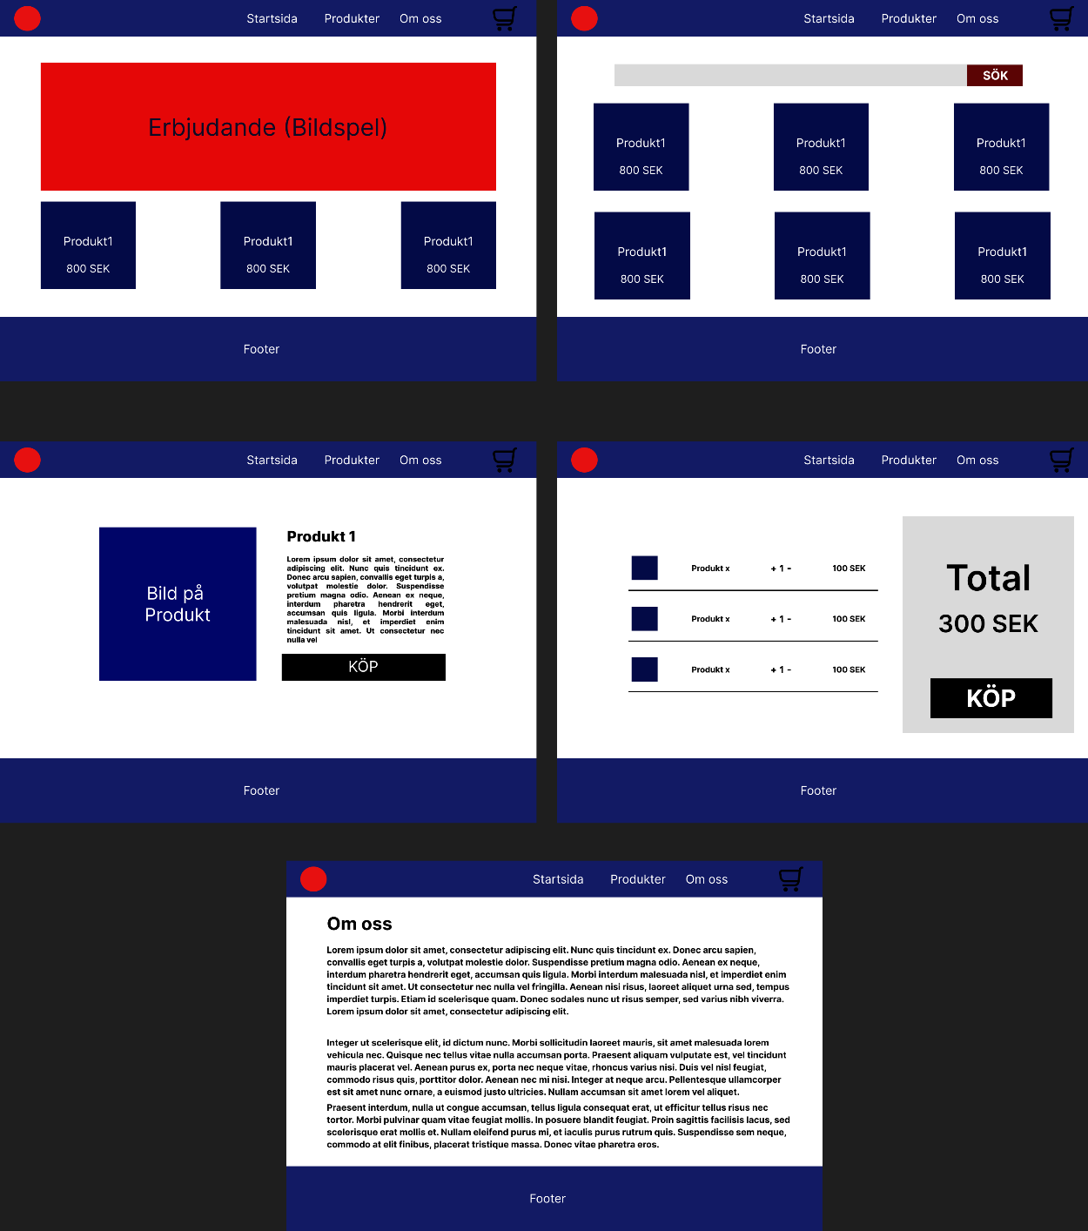

*Bilaga .1 Wireframes av webbshopen*

[*https://www.figma.com/file/LkjOshSsRXlumgGDWNkGzq/Perfumeshop---wireframe?node-id=0%3A1&t=FNy73vPmXzV4bV7M-1*](https://www.figma.com/file/LkjOshSsRXlumgGDWNkGzq/Perfumeshop---wireframe?node-id=0%3A1&t=FNy73vPmXzV4bV7M-1)

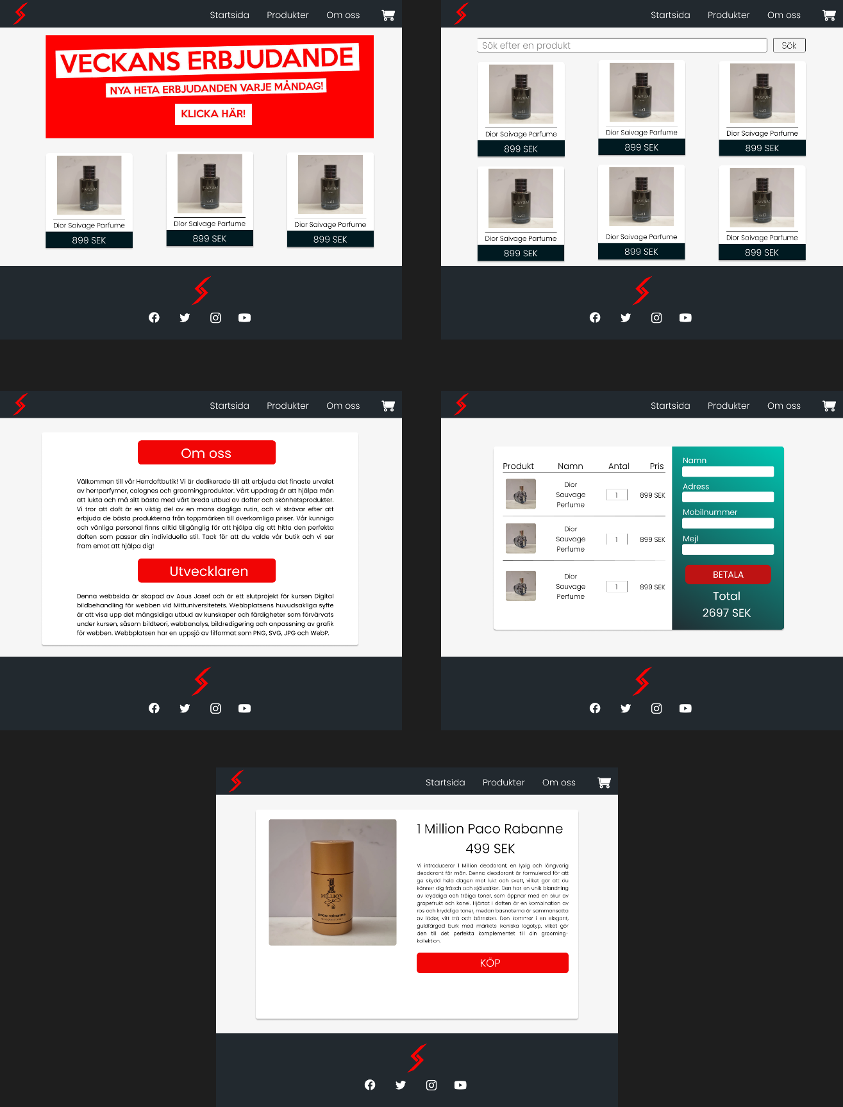

*Bilaga .2 Prototyp av webbshoppen*

[*https://www.figma.com/file/zg8e9F87sxp8etXRbEZJIj/Perfumeshop---design?node-id=0%3A1&t=BZ4kDSLbBPOP0e6K-1*](https://www.figma.com/file/zg8e9F87sxp8etXRbEZJIj/Perfumeshop---design?node-id=0%3A1&t=BZ4kDSLbBPOP0e6K-1)